TEMA 2: A SOCIEDADE FEUDAL

CUESTIÓNS:

1ª) Cando teñen lugar as chamadas “Segundas Invasións” e que provocaron”

2ª) Identifica nun mapa de Europa os seguintes territorios do ano 1000
REINO DE FRANCIA
DUCADO DE BORGOÑA
SACRO IMPERIO
ESTADOS PONTIFICIOS
CALIFATO DE CORDOBA
REINOS CRISTIANOS HISPÁNICOS
ANGLOSAJONES

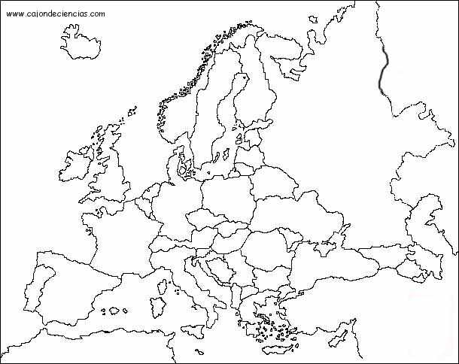
3º) Que situación da lugar ao establecemento do feudalismo

4ª) Que é o feudalismo?
.
5º) Como era a sociedade medieval ?

6ª) Cal era a función principal das damas da nobreza?:

7ª) Como podemos dividir a Igrexa na Idade Media?

8ª) Cal foi A orde máis importante dos primeiros séculos da Idade Media?

9ª) Que era un amanuense?

10ª) Completa o seguinte texto sobre os campesiños na Idade Media
- Os campesiños eran o - - - - -da poboación. Uns eran - - - - - - (non tiñan propiedades, traballaban só polo alimento e roupa, sen dereitos) e outros eran libres (traballaban nos - - - - - - - e pagaban - - - - - - -ao señor e o - - - - - - á Igrexa).
- Os campesiños vivían en - - - - - - -, en vivendas moi - - - - - - . As familias estaban formadas polo pai, nai, fillos e outros familiares. Eran -- - - - - - -(producían todo o que necesitaban). O nivel de vida era moi baixo: mal alimentados, sen menciñas e cunha esperanza de vida moi - - - - - - - polas fames, epidemias e outros males)
- O traballo dos campesiños era moi - - - - - - - . Traballaba toda a familia con ferramentas - - - - - - - - -- (fouces, gadañas, aixadas e arados romanos). Usaban a técnica do - - - - - - - - - - (cada ano descansaba a metade da terra de cultivo).

